**黄勖 22920212204392**

**第四章2.5.8.15+26.27.29**

**2.**

**a)有**

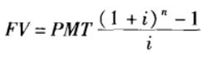

**i=10% n=20 PMT=100 得FV=5727.50**

**b)**

**i=10% n=20 FV=500000 得PMT=872.98**

**5.**

**1）N=12 i=1% PV=1000 FV=0 PMT=88.85美元**

**2）12*8.85-1000=66.20，利息总额是66.2美元**

**a)**

**8.**

**N=20 i=8% FV=0 PMT=50000**

**得PV=490907美元**

**15.**

**解: a. A银行的实际年利率= 8%**

**D银行的实际年利率=（1+0.075/365）^365-1=7.788%**

**根据实际年利率的比较，会选择A银行。**

**b.**

**FV (A银行) = 1000x1.08 = 1080(美元) ;**

**FV (D银行) = 1000 x1.07788 = 1077.88(美元);**

**在A银行存款，必须确定自已在1年的时期内不会取款，否则为安全起见还是将钱存在D银行。这样的话，可能造成2.12美元的潜在利息损失**

**26.**

**解:先计算出这些贷款的现值:**



**然后再计算出每月的支付利息率i:**

**1.06=(1 +i)12**

**解得: i=0.004868。**

**则每年的支付率为0. 004868 x 12 =0. 05842;每月的支付额PMT= (0. 004868, 60,- 15800. 28) = 304. 30(美元)，即每月要支付304.30美元。**

**27.**

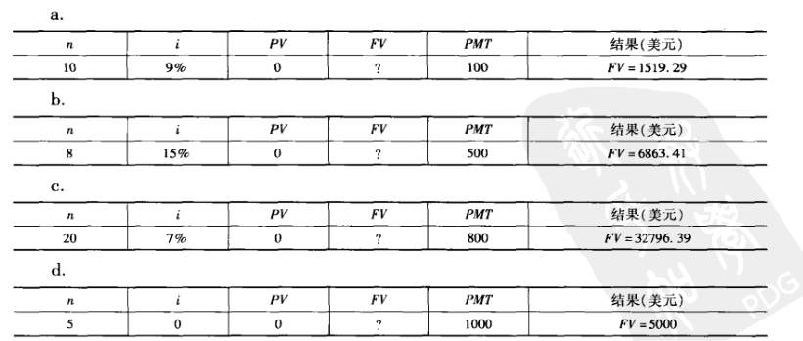

**e.**

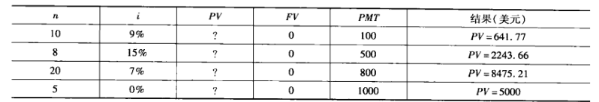

**f.**

**关系：FV=PV（1+i）n**

**29.**

**解: a.现值PV=(i, n, PMT) =(5%, 5, 100) =432. 95(美元)。.**

**如果立刻增加得到一笔100美元，则现值为432.95 + 100 =532. 95(美元)。**

**b.运用终值计算公式FV=(i, n, PMT) =552. 26(美元)。**



**如果立刻增加一笔100美元的收人则5年后终值为100x(1.05)5=127.63(美元),总终值=552.56 +127. 63 =680. 19(美元)。即若立刻增加一笔100美元的收入，则终值变为**

**680.19美元。**